Manual de Utilizare pentru Modulul „Bonuri de Consum/Ieşire/Casare”

Introducere
Acest manual descrie modul de utilizare al modulului Bonuri de consum/ieșire/casare în aplicația Stocuri și imobilizări-Sigma. Aplicația permite gestionarea stocurilor și a mijloacelor fixe asociate unei instituții publice.
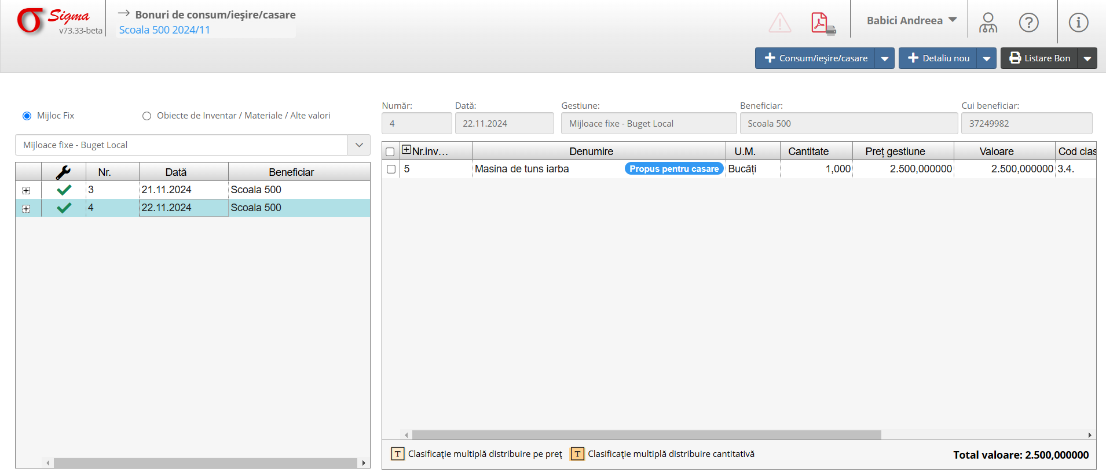

1. Interfața Utilizator

Secțiuni principale:
1. Meniul principal:
- Nume utilizator: În colțul din dreapta sus (ex: Pop Anca).
- Buton pentru listare bonuri: Permite generarea și imprimarea documentelor.
- Buton Consum/Ieșire/Casare: Permite adăugarea de documente specifice casării, ieșirilor sau consumurilor
-Detaliu Nou: Adaugă noi înregistrări pentru consum/ieșire/casare.
- Filtru rapid: Permite selectarea categoriilor, cum ar fi „Mijloace Fixe” sau „Obiecte de Inventar”.
2. Lista Bonurilor de Consum:
- Prezintă înregistrările create, fiecare având un număr unic, dată și beneficiar (ex: Școala 500).
- Coloane:
- Nr. - Numărul bonului.
- Dată - Data emiterii bonului.
- Beneficiar - Instituția destinatară.
- Status validare: Marcajul verde indică un bon valid.
3. Detalii despre Articolele de Consum:
- Prezintă detalii ale fiecărui articol alocat pe bon.
- Coloane relevante:
- Nr. Inventar – Numărul de identificare al articolului.
- Denumire – Articolul în cauză (ex: boiler).
- U.M. (Unitate de Măsură): Specifică unitatea de măsură (ex: bucăți).
- Cantitate – Numărul total alocat.
- Preț Gestiune – Valoarea unitară.
- Valoare – Totalul rezultat din cantitate × preț.
- Cod Clasificare – Clasificarea contabilă.
4. Total Valoare:
- În partea de jos dreapta a interfeței, totalizează suma tuturor bonurilor active.

2. Crearea unui Bon de Consum
Pași pentru adăugarea unui bon nou:
1. Selectează secțiunea „Mijloc Fix” sau „Mijloc fix sau Obiecte de inventar/Materiale/Alte valori ”.
2. Apasă pe butonul „Detaliu Nou”.
3. Completează câmpurile:
- Număr: (ex: 2, 3 etc.).
- Dată: Introdu data în formatul DD.MM.AAAA (ex: 11.11.2024).
- Beneficiar: Selectează instituția (ex: Școala 500).
4. Adaugă articole:
- Apasă pe simbolul „+” pentru a include un articol nou.
- Completează detalii precum număr inventar, denumire, cantitate și preț.
5. Finalizează bonul:
- Asigură-te că marcajul verde indică validarea corectă a datelor.

3. Modificarea unui Bon Existent
1. Selectează bonul dorit din lista afișată.
2. Actualizează câmpurile: Poți edita orice informație, precum cantitatea sau prețul.
3. Salvează modificările: Asigură-te că bonul este valid (marcaj verde).

4. Generarea și Listarea Bonului
1. Apasă pe „Listare Bon”.
2. Selectează formatul documentului: Tipărire sau salvare WORD/EXCEL/PDF/CSV.
3. Verifică documentul generat: Asigură-te că include toate detaliile necesare.

5. Clasificarea pe Preț sau Cantitate
- Distribuire pe Preț: Permite ajustarea valorilor pentru articole.
- Distribuire Cantitativă: Ajustează cantitatea articolelor în funcție de necesități.

6. Observații Importante
- Toate valorile trebuie să fie completate corect pentru a asigura validitatea bonului.
- Datele sunt salvate automat în sistem odată ce bonul este confirmat.
- Utilizați filtrele pentru a găsi rapid bonuri sau articole specifice.

